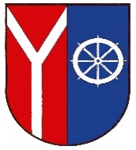 OBEC CHOTĚVICE CENÍK PRODEJE PLATNÝ OD 1. LEDNA 2022

Dřevo opracované 6.500,- Kč/m3 včetně DPH 21%
Dřevo palivové jehličnan 550,- Kč/metr včetně DPH
Dřevo palivové listnáč 650,- Kč/metr včetně DPH

Pohled 1 ks starý 5,00 Kč včetně DPH 21%
Pohled 1 ks nový 7,00 Kč včetně DPH 21%

Turistická známka 1 ks 30,00 Kč včetně DPH 21%
Turistická nálepka 1 ks 12,00 Kč včetně DPH 21%

Odpadní pytle 1 ks 7,00 Kč včetně DPH 21%

Zápalky 1ks 5,00 Kč včetně DPH 21%

V Chotěvicích 21. prosince 2021

